吉首大学实验室与设备管理中心

实设通[2014]33号
关于召开各省级专业类大学生创新训练中心项目建设研讨会的通 知
各大学生创新训练中心：
为贯彻落实《全省高校“大学生创新训练中心”建设工作现场交流会》会议精神，扎实做推进中心建设工作，切实推动2015年大学生创新训练中心项目建设工作再上新台阶，拟于近期召开项目建设研讨会，有关事项通知如下：
一、 会议内容
交流和汇报建设理念、经验做法、阶段性工作总结和下一步工作计划。
二、 会议要求
1、各“中心”负责人以PPT的形式做15min左右的经验总结汇报。
2、提交年度总结报告，报告包括：中心基本情况、建设理念、建设情况、成效与特色四个主要方面。
三、 参会人员
各中心所在单位分管实验教学的院领导、中心负责人以及各中心指导教师代表2名。
四、会议时间
2014年12月12日。
五、会议地点
政务中心306会议室。
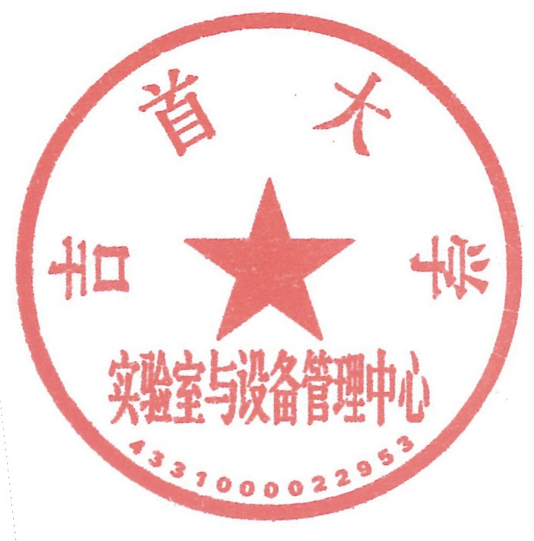
实验室与设备管理中心2014年12月5日

